**МИНОБРНАУКИ РОССИИ**

**Санкт-Петербургский государственный**

**электротехнический университет**

**«ЛЭТИ» им. В.И. Ульянова (Ленина)**

**Кафедра МОЭВМ**

отчет

**по лабораторной работе №10**

**по дисциплине «Базы данных»**

Тема: **Реализация на языке SQL основных операций**

**реляционной алгебры**

|  |  |  |
| --- | --- | --- |
| Студент гр. 8383 |  | Киреев К.А. |
| Преподаватель |  | Фомичева Т.Г. |

Санкт-Петербург

2020

**Цель работы.**

Приобретение навыков написания запросов на языке SQL на примерах реализации набора операций манипуляционной составляющей реляционной модели.

**Основные теоретические положения.**

Реляционная модель определяет не только принципы хранения данных, но и способы их обработки.

Реляционная модель состоит из трех частей:

* структурной,
* целостной,
* манипуляционной.

В основу манипуляционной части модели положена теория множеств.

Отношение – это множество, поэтому средства манипулирования отношениями могут базироваться на традиционных теоретико-множественных операциях, дополненных некоторыми операциями, специфичными для баз данных.

Набор операций манипуляционной составляющей реляционной модели содержит восемь операций, которые делятся на два класса:

* **теоретико-множественные операции**: объединение, пересечение, разность, декартово произведение;
* **специальные реляционные операции**: селекция, проекция, соединение, деление.

В состав реляционной алгебры включаются также операции присваивания и переименования атрибутов.

Операции объединения, пересечения и разности имеют смысл не для любых двух множеств. Поскольку результат каждой из них - отношение (множество однотипных строк), то операндами должны быть отношения с совместимыми, схемами.

Отношения-операнды должны иметь одинаковую степень, одинаковые типы соответствующих атрибутов. Имена атрибутов могут отличаться, тогда после переименования можно выполнить основную операцию.

Для операции декартово произведение надо, чтобы заголовки столбцов, были разными

Все четыре операции: объединение, пересечение, разность и декартово произведение являются ассоциативными, т.е. (А # В) # С = А # (В # С) = А # В # С, где А, В и С - отношения, # - любая операция.

Все операции, кроме разности, коммутативны, т.е. А # В = В # А.

Восемь выделенных Коддом операций реляционной алгебры определяют эффективность реляционной СУБД.

**Постановка задачи.**

1. Выбрать предметную область и придумать, опираясь на примеры теоретической части методических указаний, собственные примеры для реализации каждой операции. Для операций объединение, пересечение и разность использовать один общий пример. Сформулировать задачу для каждой из 8-ми операций в терминах выбранной предметной области.
2. Создать структуру (определение) каждой таблицы.
3. Заполнить таблицы тестовыми данными.
4. Написать SQL- код, реализующий каждую из 8-ми операций.
5. Выполнить запросы и убедиться, что они реализуют соответствующие операции.

**Ход работы.**

1. Предметная область – гостиница, ее посетители и работники.
2. Было создано 5 таблиц: Гости в данный момент, Праздники, Особые гости за всю историю, Работники и Должность. Структура таблиц представлена на рис. 1-5.

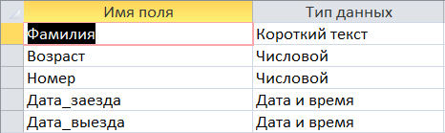

Рисунок 1 – Структура таблицы “Гости в данный момент”

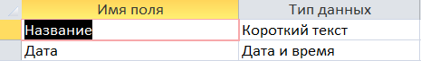

Рисунок 2 – Структура таблицы “Праздники”

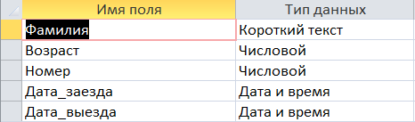

Рисунок 3 – Структура таблицы “Особые гости за всю историю”

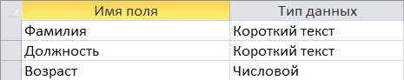

Рисунок 4 – Структура таблицы “Работники”

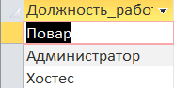

Рисунок 5 – Структура таблицы “Должность”

1. Далее, каждая из таблиц была заполнена тестовыми данными, позволяющими продемонстрировать все 8 операций, данные таблиц представлены на рис. 6-10.

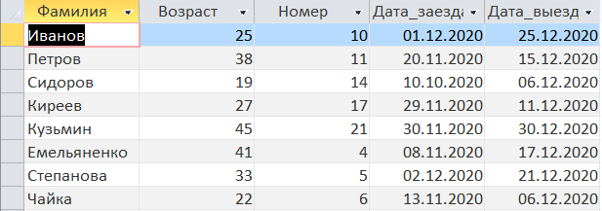

Рисунок 6 – Данные таблицы “Гости в данный момент”

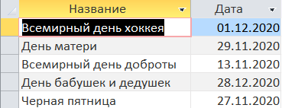

Рисунок 7 – Данные таблицы “Праздники”

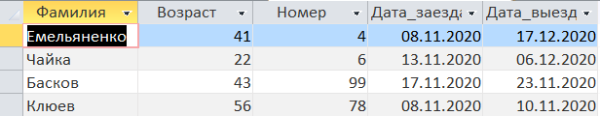

Рисунок 8 – Данные таблицы “Особые гости за всю историю”

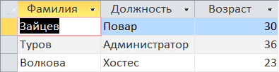

Рисунок 9 – Данные таблицы “Работники”

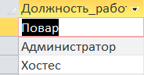

Рисунок 10 – Данные таблицы “Должность”

1. Реализация SQL-кода.

**Объединение (𝑅3 = 𝑅1 ∪ 𝑅2)**

* Постановка задачи

Требуется получить всех людей, проживающих в гостинице в данный момент и всех особых гостей. Тогда R1 – люди, проживающие в данный момент, а R2 – особые гости за всю историю.

* Исходные данные

R1:



R2:



* SQL-код операции

SELECT Гости_в_данный_момент.* FROM Гости_в_данный_момент

UNION SELECT Особые_гости_за_всю_историю.* FROM Особые_гости_за_всю_историю;

* Результат

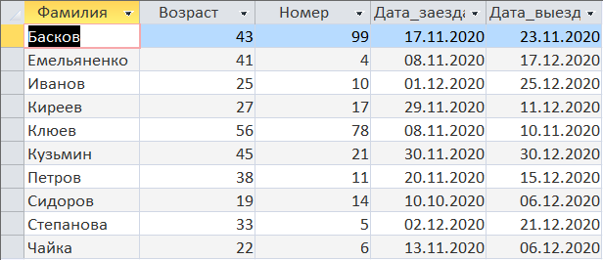

**Пересечение (𝑅3 = 𝑅1 ∩ 𝑅2)**

* Постановка задачи

Требуется получить всех людей, проживающих в гостинице в данный момент и являющихся особыми гостями. Тогда R1 – люди, проживающие в данный момент, а R2 – особые гости за всю историю.

* Исходные данные

R1:



R2:



* SQL-код операции

SELECT Гости_в_данный_момент.*

FROM Гости_в_данный_момент, Особые_гости_за_всю_историю

WHERE (Гости_в_данный_момент.Фамилия = Особые_гости_за_всю_историю.Фамилия) AND

(Гости_в_данный_момент.Возраст = Особые_гости_за_всю_историю.Возраст) AND

(Гости_в_данный_момент.Номер = Особые_гости_за_всю_историю.Номер) AND

(Гости_в_данный_момент.Дата_заезда = Особые_гости_за_всю_историю.Дата_заезда) AND

(Гости_в_данный_момент.Дата_выезда = Особые_гости_за_всю_историю.Дата_выезда);

* Результат

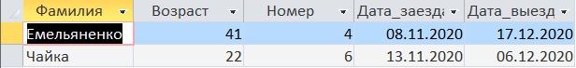

**Разность (𝑅3 = 𝑅1 \ 𝑅2)**

* Постановка задачи

Требуется получить всех людей, проживающих в гостинице в данный момент, которые не являются особыми гостями. Тогда R1 – люди, проживающие в данный момент, а R2 – особые гости за всю историю.

* Исходные данные

R1:



R2:



* SQL-код операции

SELECT Гости_в_данный_момент.*

FROM Гости_в_данный_момент LEFT JOIN Особые_гости_за_всю_историю ON (Гости_в_данный_момент.Дата_выезда = Особые_гости_за_всю_историю.Дата_выезда) AND (Гости_в_данный_момент.Дата_заезда = Особые_гости_за_всю_историю.Дата_заезда) AND (Гости_в_данный_момент.Номер = Особые_гости_за_всю_историю.Номер) AND (Гости_в_данный_момент.Возраст = Особые_гости_за_всю_историю.Возраст) AND (Гости_в_данный_момент.Фамилия = Особые_гости_за_всю_историю.Фамилия)

WHERE (Особые_гости_за_всю_историю.Фамилия IS NULL) AND

(Особые_гости_за_всю_историю.Возраст IS NULL) AND

(Особые_гости_за_всю_историю.Номер IS NULL) AND

(Особые_гости_за_всю_историю.Дата_заезда IS NULL) AND

(Особые_гости_за_всю_историю.Дата_выезда IS NULL);

* Результат

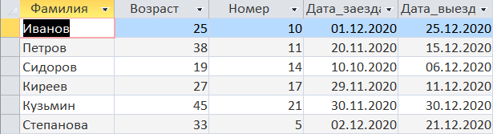

**Декартово произведение (𝑅3 = 𝑅1 × 𝑅2)**

* Постановка задачи

Требуется получить полный список обслуживающего персонала для каждого посетителя гостиницы. Обслуживающий персонал одинаковый для всех клиентов. Тогда R1 – люди, проживающие в данный момент, а R2 – работники.

* Исходные данные

R1:



R2:



* SQL-код операции

SELECT Гости_в_данный_момент.*, Работники.*

FROM Гости_в_данный_момент, Работники;

* Результат

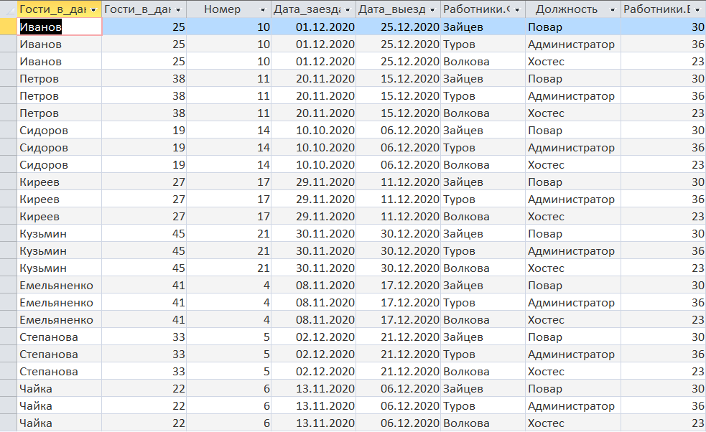

**Деление (𝑅3 = 𝑅1 ÷ 𝑅2)**

* Постановка задачи

Модернизируем таблицу из прошлого пункта и удалим некоторых работников для нескольких посетителей и оставим только столбцы с фамилией гостя и должностью работника, который его обслуживает, полученную таблицу назовем “Предоставление сервиса гостиницы”. Также добавим гостям Емельяненко и Чайка новых работников, не входящих в список делителя: личный прислуга и горничная соответственно. Требуется получить список имен всех гостей, которых обслуживают все работники из списка должностей. Тогда R1 – “Предоставление сервиса гостиницы”, а R2 – должности работников.

* Исходные данные

R1:

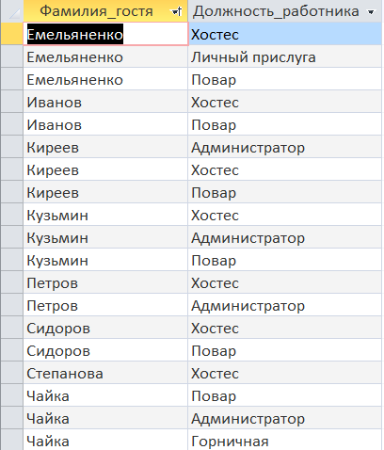

R2:



* SQL-код операции

SELECT DISTINCT Фамилия_гостя

FROM Предоставление_сервиса_гостиницы AS X

WHERE NOT EXISTS

(SELECT Должность_работника FROM Должность

WHERE Должность_работника NOT IN

(SELECT Должность_работника

FROM Предоставление_сервиса_гостиницы AS Y

WHERE X.Фамилия_гостя = Y.Фамилия_гостя));

* Результат

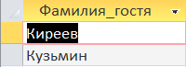

**Проекция (𝑅3 = 𝜋𝑖1, 𝑖2 ... 𝑖3 (𝑅1))**

* Постановка задачи

Требуется получить всех посетителей гостиницы в текущий момент и номера, в которых они проживают. Тогда R1 – таблица, полученная декартовым произведением выше, содержащая сведения (все атрибуты) о каждом госте. Применяемая операция над R1: **𝜋1, 3**.

* Исходные данные

R1:



* SQL-код операции

SELECT DISTINCT Полный_сервис.Гости_в_данный_момент_Фамилия, Полный_сервис.Номер

FROM Полный_сервис;

* Результат

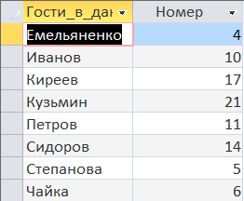

**Селекция (выбор) (𝑅3 = 𝜎𝐹 (𝑅1))**

* Постановка задачи

Требуется получить список всех гостей, старше 35 лет. Тогда R1 – люди, проживающие в данный момент. Применяемая операция над R1: **𝜎𝐹**, где **𝜎𝐹** – атрибут «Возраст» больше 35.

* Исходные данные

R1:



* SQL-код операции

SELECT Гости_в_данный_момент.*

FROM Гости_в_данный_момент

WHERE Гости_в_данный_момент.Возраст > 35;

* Результат

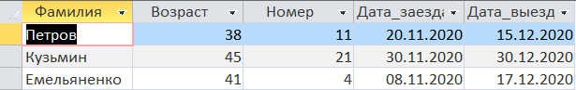

**Эквисоединение (𝑅3 = 𝑅1 ⊲ i=j ⊳ 𝑅2)**

* Постановка задачи

Требуется получить список всех гостей, дата заезда которых совпадает с одним из праздников. Тогда R1 – люди, проживающие в данный момент. R2 – праздники. Условие соединения таблиц – равенство даты заезда посетителя и даты праздника. В результирующем отношении появляется два атрибута с одинаковыми значениями.

* Исходные данные

R1:

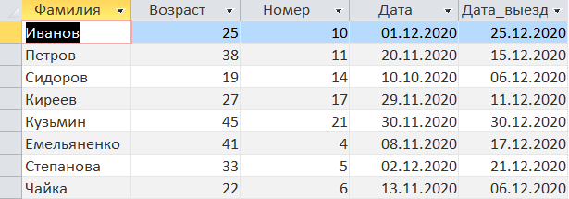

R2:



* SQL-код операции

SELECT Гости_в_данный_момент.*, Праздники.*

FROM Праздники INNER JOIN Гости_в_данный_момент ON Праздники.Дата = Гости_в_данный_момент.Дата;

* Результат



**Выводы.**

В ходе выполнения данной работы были изучены основы составления SQL запросов и закреплены знания реляционной алгебры.